操作指南

1、使用电脑浏览器打开南山区“视办成”专区：https://spb.szns.gov.cn/spb/

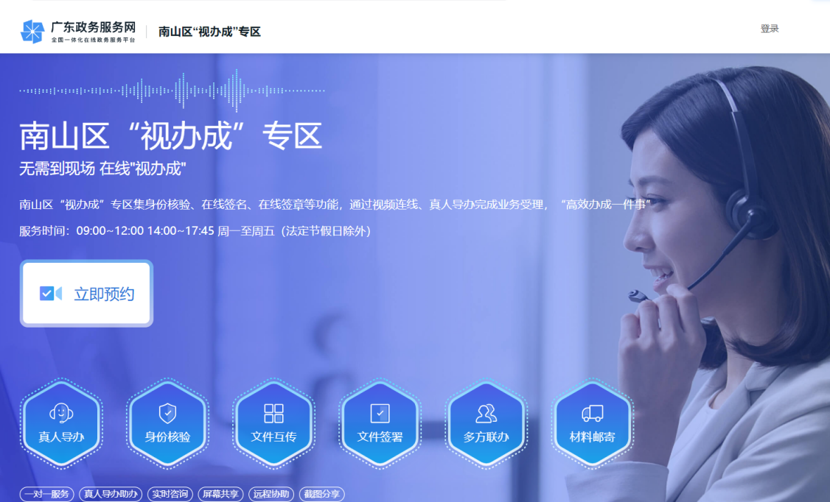

2、点击专区右上角的“登录”按钮，并使用手机微信扫码，完成身份账号登录；

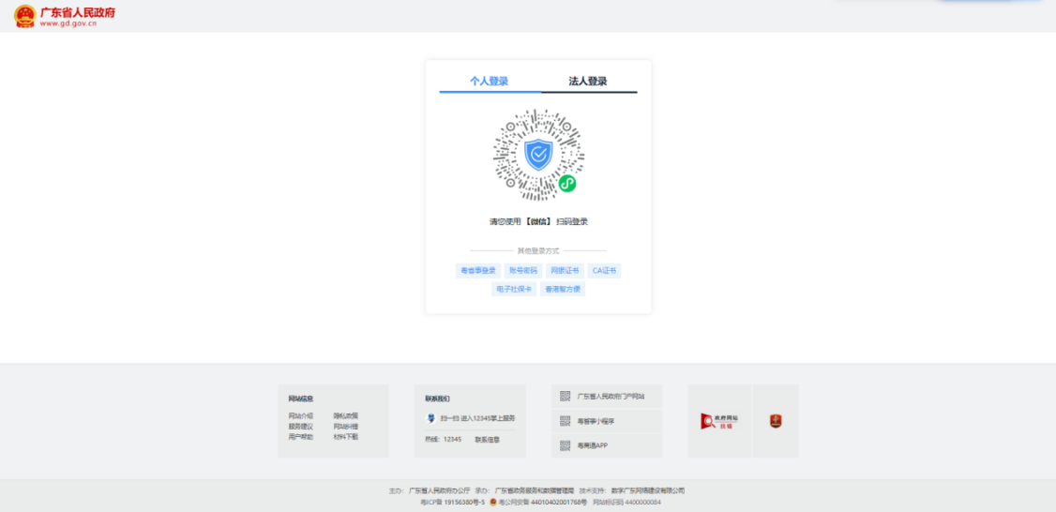

3、在专区页面下方的“事项清单”中找到“初中、小学、幼儿园教师资格认定”事项，并点击“视频连线”按钮；

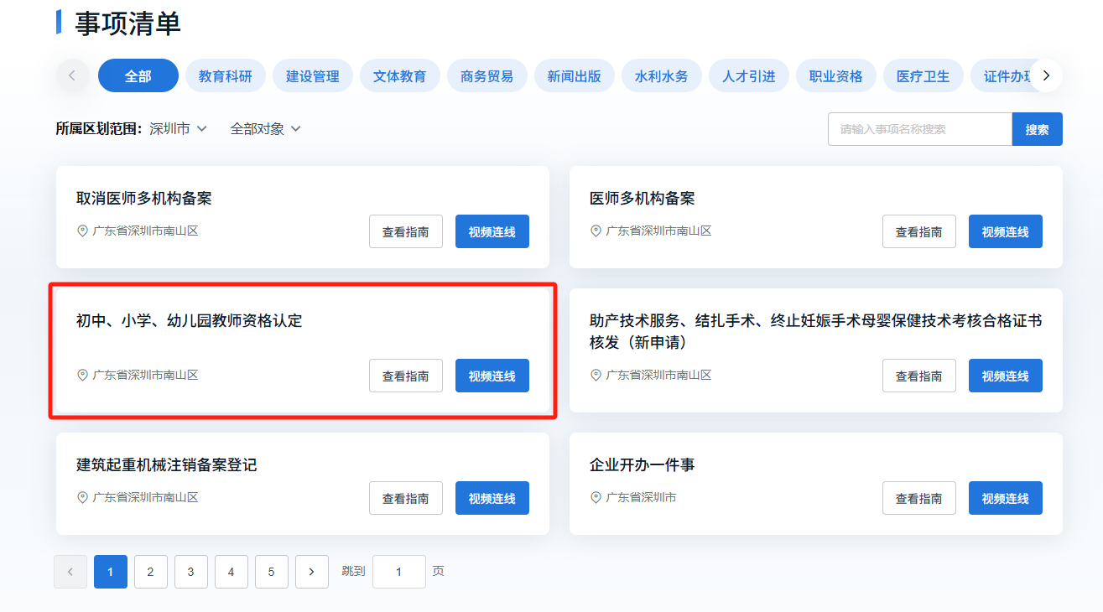

4、在预约页面中，根据个人需求选择合适的办理时间，并且根据“教师资格认定”的办事要求，上传体检表、近期免冠正面1寸彩色白底证件照（与网上报名时上传的照片和体检表一致）、户籍证明材料等相关附件。上传完毕后，点击“提交”按钮，完成预约。

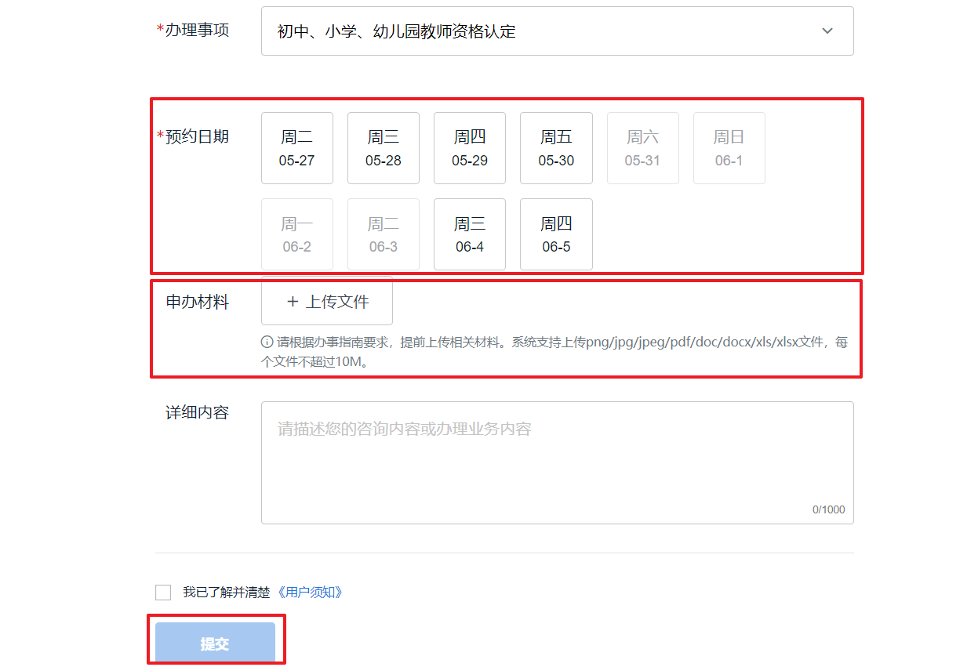

5、在“预约成功”页面中，点击“下载视频组件”按钮或是在页面右侧点击“组件下载”按钮，提前完成好组件的下载与安装。

温馨提示：（1）组件暂不支持苹果电脑系统安装；（2）组件下载与安装前请暂时关闭电脑的杀毒软件；（3）与客服进行视频连线前请务必双击运行组件；（4）请在预约时间段内的前15分钟报到，逾期视为失约；（5）更多要求请详见下图“视频组件运行环境与设备要求”。

